组号：3F 学号：21210620 姓名： 葛馨木

实验5.1 UDP(User Datagram Protocol)
【实验目的】
学习UDP协议的报文格式和UDP协议的工作原理。每人提交电子报告。
【实验环境】
本实验采用网络结构一,主机的IP地址使用172.16.0.0段。掩码255.255.255.0.
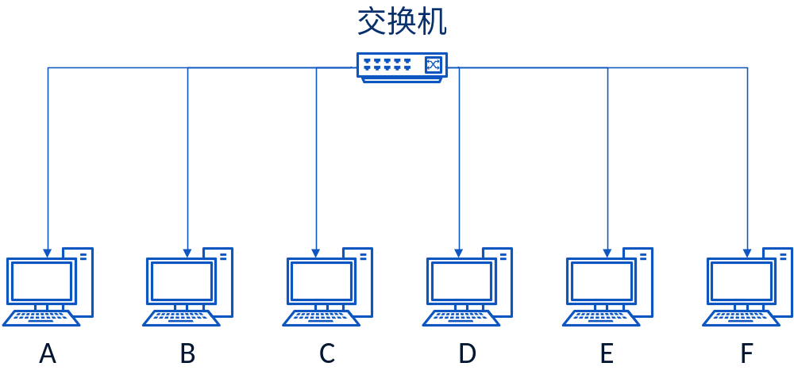
【实验内容】
练习一 利用仿真编辑器编辑UDP数据包并发送
目的是熟悉UDP数据包的封装格式，了解UPD的伪报头格式。本练习将主机A和B为一组，主机C和D为一组，主机E和F为一组。现仅以主机A和B为例，说明实验步骤：
实验步骤：
1、主机A打开数据包编辑器，编辑一个发送给主机B的UDP数据包；
正确填写MAC层信息：
●目的MAC地址： FA163E-2370A7
●源MAC地址： FA163E-2FFFF6
IP层信息
●总长度： 54
●高层协议： 17(UDP)
●源IP地址： 172.16.0.15
●目的IP地址： 172.16.0.16
UDP层信息：
●源端口号：自选（任意大于1024的值）
●目的端口号：自选（任意大于1024的值）
●UDP长度： 34
●校验和：覆盖UDP首部（含伪首部）和数据两部分
●数据：填加“两个人的学号+姓名”作为数据： 21210619 wjd 21210620 gxm
2、主机B启动协议分析器，开始捕获数据包；
3、主机A发送编辑好的UDP报文；
4、主机B停止捕获数据，在捕获到的数据中查找主机A所发送的数据报；
●记录实验结果：
①主机A的同学粘贴编包图片，主机B同学粘贴捕获包图片；
编包图片：
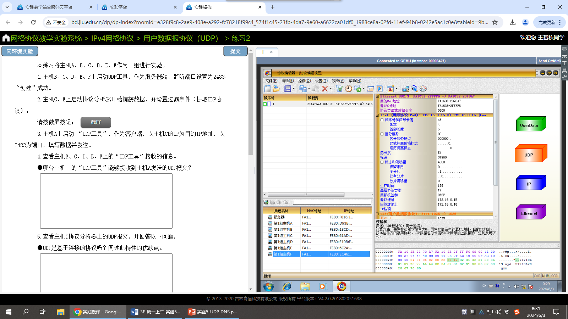
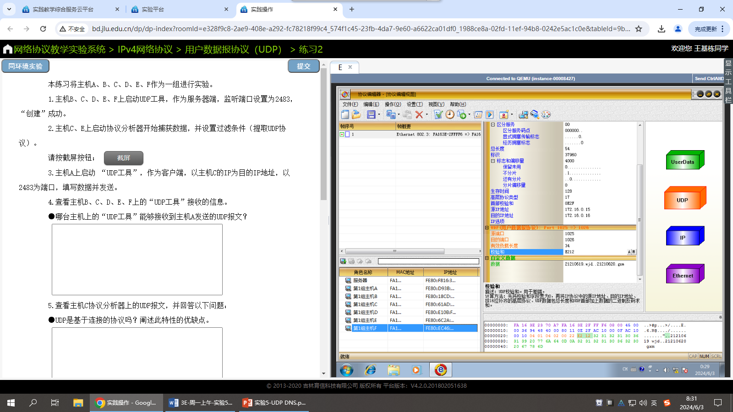
捕获包图片：
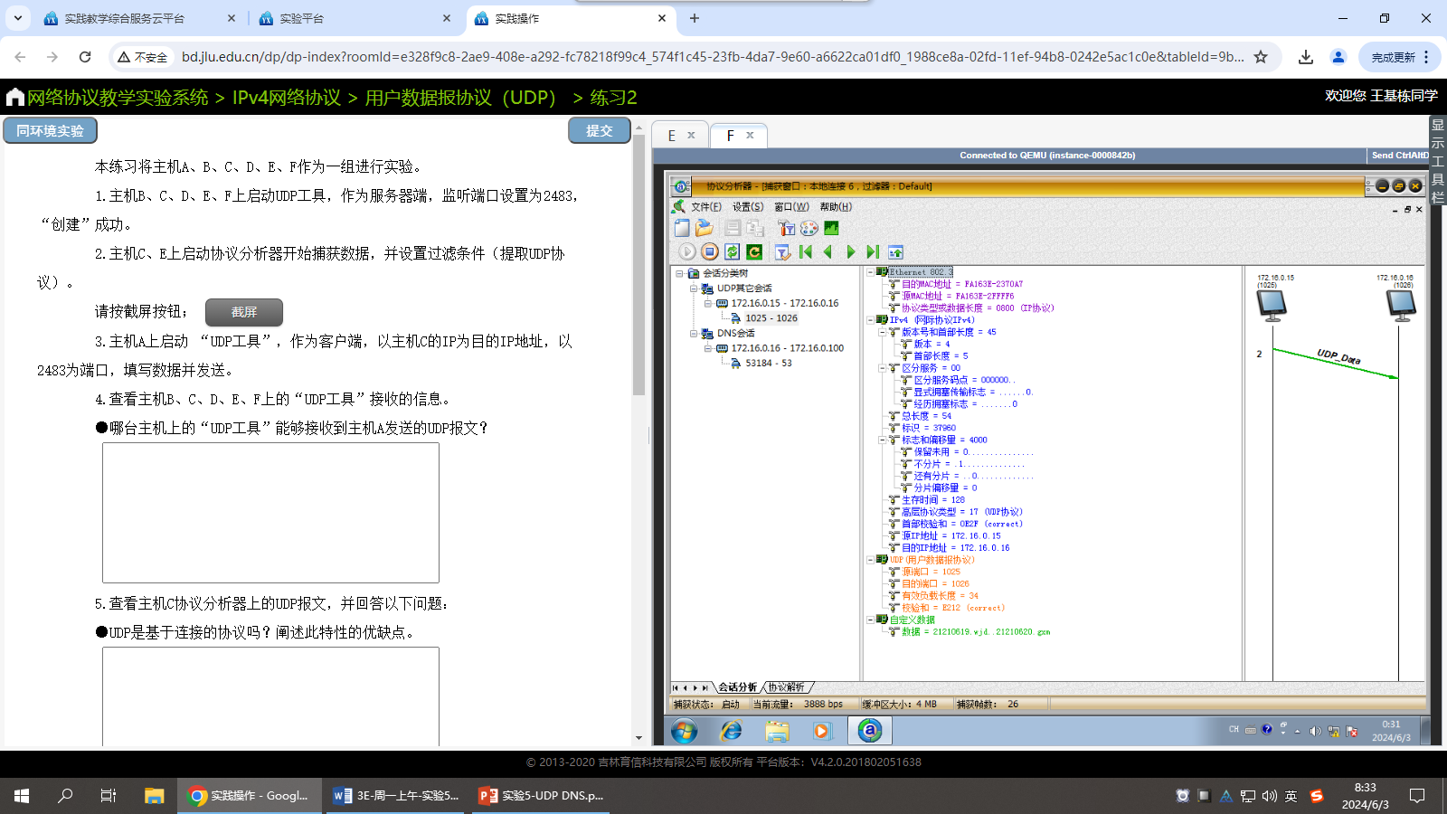
UDP 的校验和是多少？
E212
②将UDP 的校验和填“0”，再作上面的实验，在捕获包中查看校验和是否正确？
答： 不正确，是0000
③手动计算校验和，粘贴手动计算校验和截图；对比自动计算结果；
答： 与自动计算一样
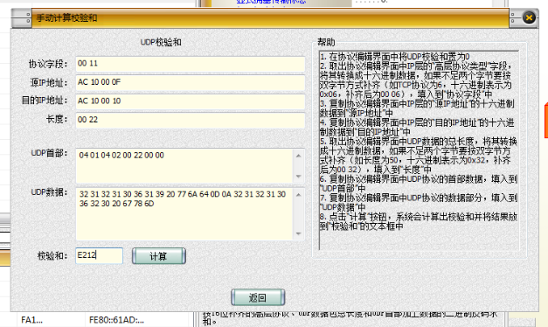

练习二 UDP单播通信
本练习的目的是理解UDP协议中目的IP地址和目的端口的作用；
实验步骤：
- 主机A 上启动UDP工具（桌面上的“UDP工具”）
作为服务器端，监听端口设置为248X；X为组号；
2、主机A 上启动协议分析器开始捕获数据；
3、主机B上启动UDP工具（桌面上“UDP工具”），作为客户端，以主机A为目的IP地址，以248X为目的端口，填写数据（两个人的学号+姓名）并发送；
4、查看主机A上的“UDP工具”接收的信息；
5、查看主机A协议分析器上的UDP报文；
●记录实验结果：
①UDP报文在数据传输中含有确认报文吗？
答： 有
②分别粘贴发送截图和接收截图；
发送截图：
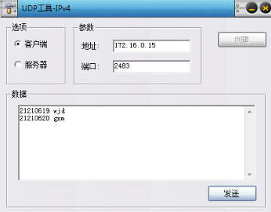
接收截图：
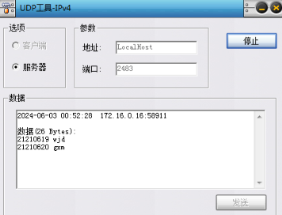

练习三 利用仿真编辑器编辑UDP数据包，利用工具接收
本练习的目的是理解正确的端口概念。
1、主机 B 上启动UDP工具，作为服务器端；监听端口设置为248X；X为组号；
2、主机 A 打开数据包编辑器，编辑一个UDP数据包；目的端口设置为3000（主机 B 没有开放的端口）；
3、主机 B 启动协议分析器开始捕获数据；
4、主机A发送编辑好的UDP报文；
●记录实验结果：
①主机 B 的UDP工具是否可以接收到数据？
答： 不能
②主机 B 的协议分析器是否收到ICMP差错报文，是什么差错？为什么？粘贴截图；
答： 有，目的不可达的端口不可达，因为3000端口没有开放服务
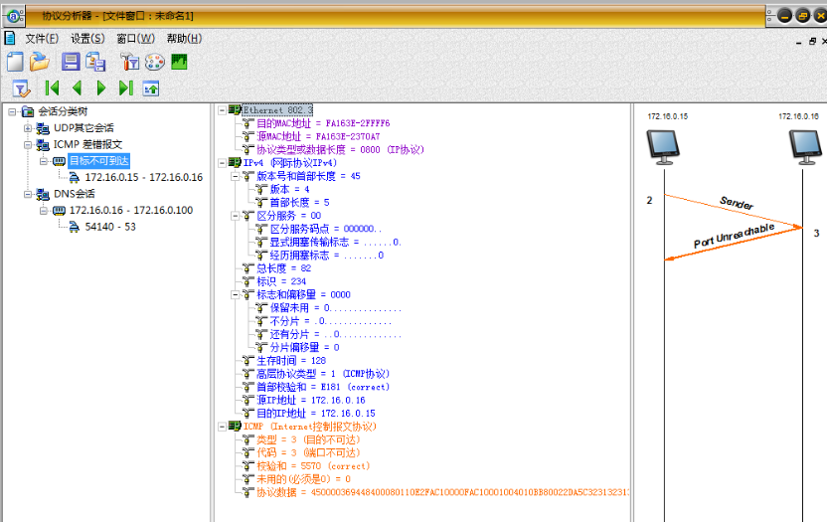
③将主机 A 报文的目的端口设置为主机 B 的服务端口（248X）；重做实验，主机 B 的UDP工具是否可以接收到数据；粘贴接收到的数据截图；
答： 可以收到
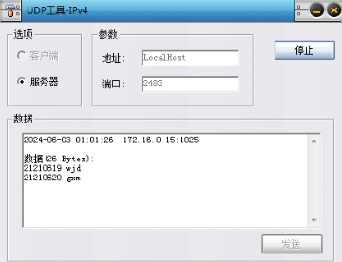

练习四 UDP受限广播通信
本练习6个人一组；目的是理解广播地址的作用范围；
实验步骤：
1、主机A、C、D、E、F启动UDP工具，作为服务器端，监听端口设为248X；X为组号；
2、主机A 、C、D、E、F上启动协议分析器，打开捕获窗口；
3、主机B上启动UDP工具，作为客户端，以255.255.255.255（受限广播）为目的地址，以248X为端口，填写数据并发送；
4、查看主机A、C、D、E、F 的“UDP连接工具”接收的信息；
●记录实验结果：
①哪些主机接收到主机B 发送的UDP报文? 粘贴捕获包图片；
答： 都收到了
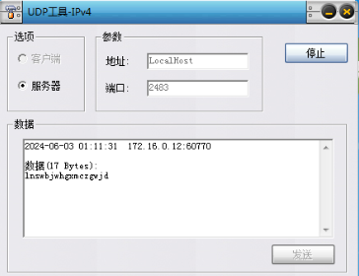
②主机B 发送的报文的目的MAC地址是多少？
答：FFFFFF-FFFFFF
③主机B 粘贴客户端发送图片；
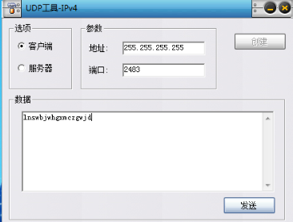
练习六 利用仿真编辑器编辑IPV6的UDP数据包并发送
目的是熟悉IPV6的封装UDP数据包的格式。现仅以主机A和B为例，说明实验步骤：
实验步骤：
1、主机A打开数据包编辑器，编辑一个UDP数据包；
MAC层信息：

IP层信息
●有效负载长度： 54
●下一个报头： 17
●源IP地址： 172.16.0.15
●目的IP地址： 172.16.0.16
UDP层信息：
●源端口号：自选（任意大于1024的值）
●目的端口号：自选（任意大于1024的值）
●UDP长度： 34
●校验和：覆盖UDP首部（含伪首部）和数据两部分
●数据：填加“两个人的学号+姓名”作为数据： 21210619 wjd 21210620 gxm
2、主机B启动协议分析器，开始捕获数据包；
3、主机A发送编辑好的UDP报文；
4、主机B停止捕获数据，在捕获到的数据中查找主机A所发送的数据报；
●记录实验结果：
①主机A的同学粘贴编包图片，主机B同学粘贴捕获包图片；
编包图片：
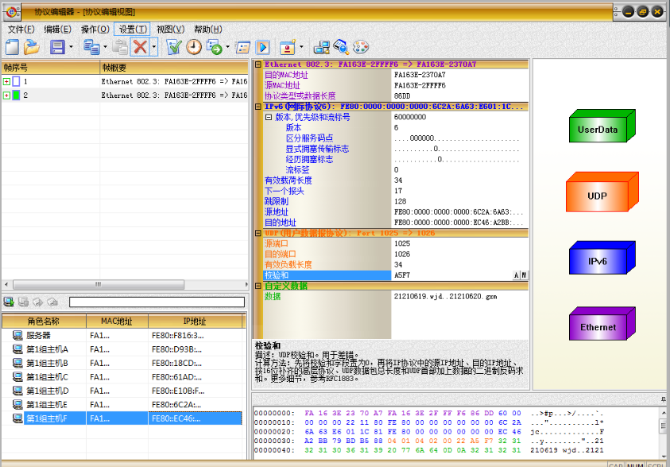
捕获包图片：
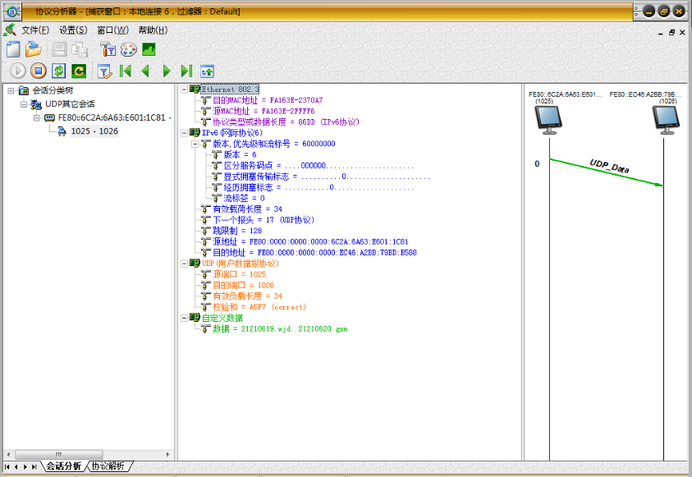
②说明在传输层UDP上，UDP和IPV4版本有变化吗？
答： 伪报头长度不一样，在ipv6中伪报头长度增加了，计算校验和的方式也变化了。

实验5.2 DNS(Domain Name System)
【实验目的】
通过编辑DNS请求包，掌握DNS协议报文格式，理解DNS实现的原理和工作过程。本部分实验每人一组。
【实验环境】
采用网络结构一
【实验内容】
注意：本实验要配置DNS服务器（服务器IP为172.16.0.253，注意：先关闭协议分析器）
步骤: 控制面板 -> 网络和Internet -> 网络和共享中心 -> 本地连接 -> 属性 -> internet 协议版本 4 (TCP/IPv4) -> 使用下面的 DNS服务器地址 -> 172.16.0.253 -> 确定
练习一 nslookup工具的使用
nslookup命令是查询域名对应IP的工具，其用法是：
正向查询：nslookup 域名；
反向查询：nslookup IP地址
实验步骤：
1、在主机的命令提示符下运行：
c:>nslookup 本机IP地址（反向查询）
- 观察运行结果：
DNS服务器域名为： JServer.NetLab
DNS服务器IP地址为： 172.16.0.16
本机域名为： host16.NetLab
3、在协议分析器截获相应的数据包，分析nslookup命令使用了什么协议？
记录：使用了ARP和UDP的DNS协议
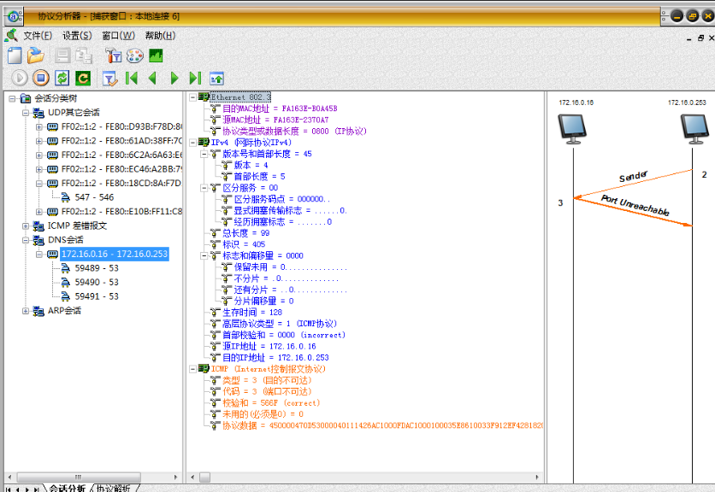
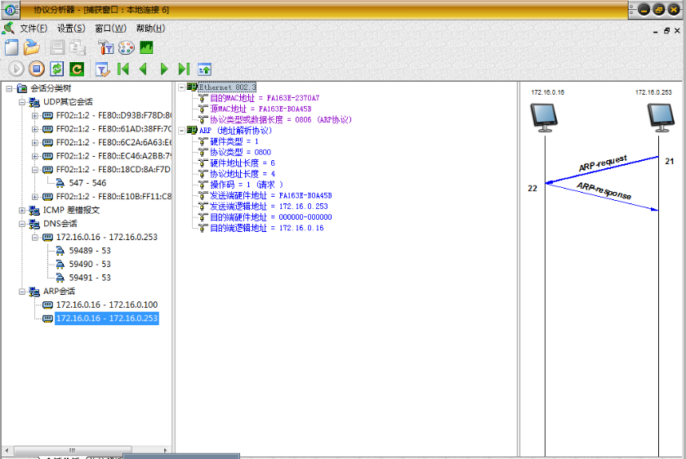

练习二 仿真编辑DNS查询报文（正向解析）
本实验的目的是利用仿真机编辑DNS请求包，学习DNS协议的工作原理和数据包的格式。
实验步骤：
1、主机启动仿真编辑器，编写一个DNS查询报文(查询域名为host-172-16-0-1X.openstacklocal的IP地址，X为本机座位号）；
MAC层信息：
●目的MAC地址：DNS服务器的MAC地址(通过地址本查找dns服务器的MAC)
IP层信息：
●总长度： 28
●上层协议： 17
●源IP地址： 172.16.0.16
●目的IP地址： 172.16.0.253
UDP层信息：
●源端口：任意大于1024的值
●目的端口：53
●UDP长度： 39
DNS层信息：
●标志：0100
●问题记录数：1(请求解析域名的个数)
●选择域名循环体：连续追加；
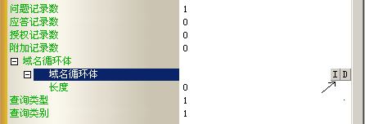
改写第一块的长度为 6 ，在域标记中填写“host16”；
改写第二块的长度为 6 ，在域标记中填写“NetLab”；
最后一块的“长度”字段为 0 ；
●查询类型：1（A-主机），可以使用下拉菜单选择
●查询类别：1（IN-Internet），可以使用下拉菜单选择
2、主机A启动协议分析器，打开捕获数据窗口，设置过滤条件（提取DNS协议）；
3、主机A发送已编辑好的DNS查询报文；可捕获到下面的对话；在OK包中，查看请求的域名IP地址。
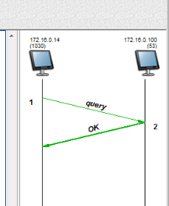
●记录实验结果：
①返回的IP是多少？
答：172.16.0.16
②主机A的同学粘贴编包图片，主机A同学粘贴捕获包图片（带有域名对应IP地址）；
编包图片：
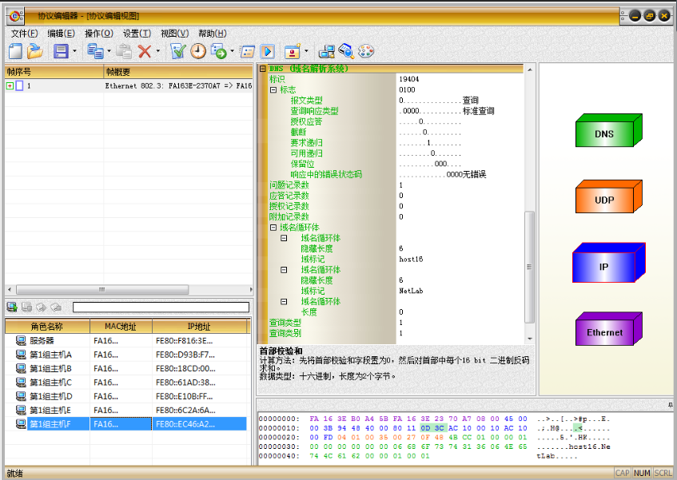
捕获包图片：
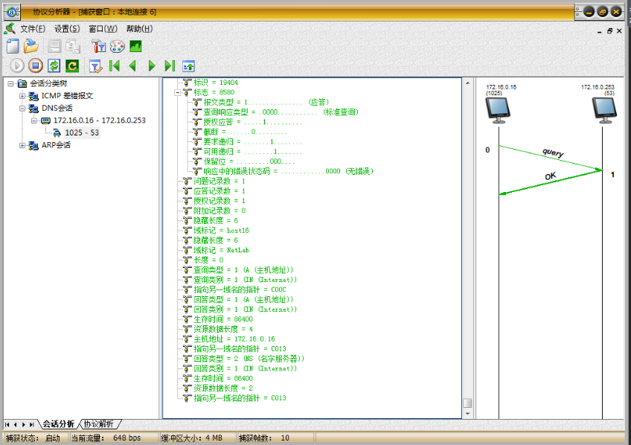
练习三 仿真编辑DNS查询报文（反向解析）
实验步骤：
1、主机A启动仿真编辑器，编写一个DNS反向查询报文(查询172.16.0.1X的域名)；
MAC层信息：
●目的MAC地址：DNS服务器的MAC地址
●源MAC地址：本机的MAC地址
IP层信息：
●总长度： 70
●上层协议： 17
●源IP地址：本机的IP地址
●目的IP地址：DNS服务器的IP地址
UDP层信息：
●源端口：任意大于1024的值
●目的端口： 53
●UDP长度：UDP首部长度(8字节)+DNS长度
DNS层信息：
●标志：0100
●问题记录数：1(请求解析的域名个数)
●选择域名循环体，连续追加7块；
改写第一块的长度为 2 ，在域标记中填写“ 16 ”；
改写第二块的长度为 1 ，在域标记中填写“ 0 ”；
改写第三块的长度为 2 ，在域标记中填写“ 16 ”；
改写第四块的长度为 3 ，在域标记中填写“ 172 ”；
改写第五块的长度为7，在域标记中填写“in-addr”；
改写第六块的长度为4，在域标记中填写“arpa”；
最后一块的“长度”字段为0；
●查询类型：12（PRT-域名指针），可以使用下拉菜单选择
●查询类别：1（IN-Internet），可以使用下拉菜单选择
2、主机A启动协议分析器，打开捕获数据窗口，设置过滤条件（提取DNS协议）；
3、主机A发送已编辑好的DNS反向查询报文；
4、在协议分析端截获报文，找出DNS请求包和DNS响应包；
●记录实验结果：
①主机A的同学粘贴编包图片
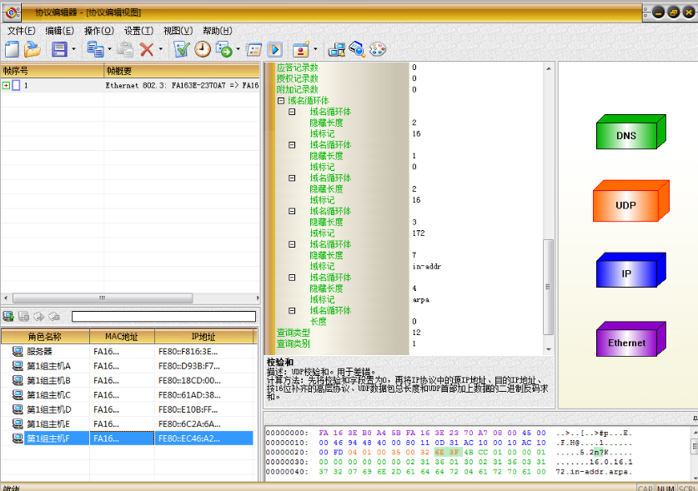
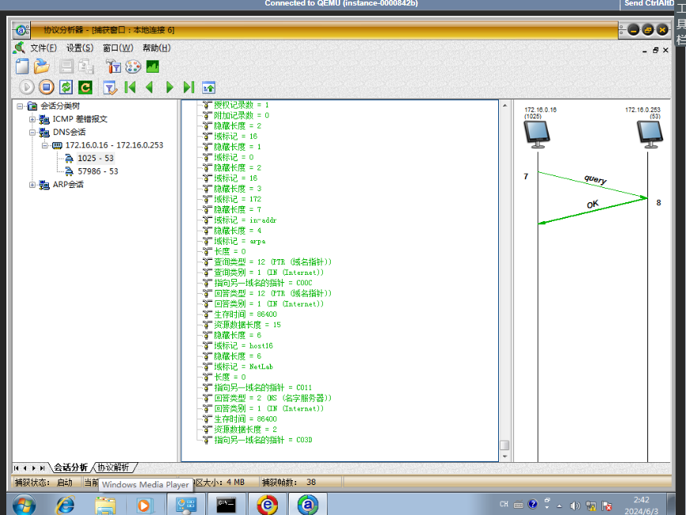

练习四 ipconfig命令（提示：本练习在宿主机上或在虚拟机中进行均可）
实验步骤：
1、在命令提示符下运行：
C:>ipconfig/displaydns ；显示本机缓冲区中DNS解析的内容；
- 记录运行结果；
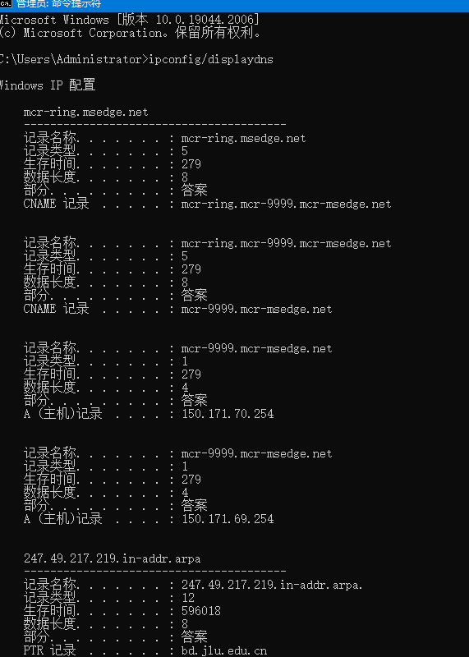
3、间隔一段时间，再次运行该命令，记录运行结果。观察其中的同一个域名的TTL值是否发生了变化？由此理解DNS的生存期。
答：变化了

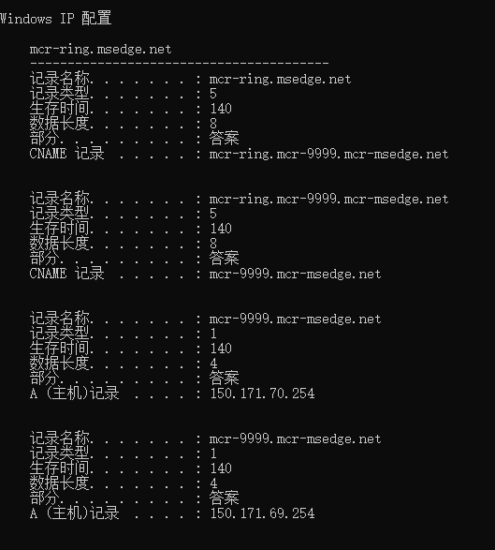

4、在命令提示符下运行：
C:>ipconfig/flushdns ；清空本机DNS缓冲区中的内容；
思考：
- 通过实验理解DNS协议的使用过程，为什么主机要设置DNS缓冲区？
答：如果同一域名被多次请求，则只有第一次请求会使用DNS服务，之后将这个数据保存到缓冲区中，之后在请求的时候会先查看缓冲区中是否存在，如果存在则不需要再次请求

